**QR Code Handler**

Realizado por:

Afonso Rosa Nº12644

Afonso Sobreira Nº12549

Laboratórios de Programação

Professor Rui Cardoso

**Introdução**

Com o avanço da tecnologia e a crescente digitalização das transações comerciais, as ferramentas de gestão e organização financeira são necessárias. Uma solução inovadora e útil para facilitar o processo de registo e classificação de despesas neste contexto é a criação de uma aplicação dedicada à leitura de códigos QR em faturas.   
  
O objetivo principal desta aplicação é automatizar a recolha de dados de faturas por meio da leitura de códigos QR. Isto oferece uma maneira rápida e eficaz de recolher informações importantes para contabilidade pessoal ou empresarial. Além disso, o objetivo é tornar o processo de identificação e categorização de despesas mais simples, o que permite uma análise mais profunda dos gastos e facilita a determinação dos valores dedutíveis para efeitos fiscais.

Este trabalho discutirá os principais componentes envolvidos no desenvolvimento da aplicação. Estes componentes incluem tecnologia para leitura de códigos QR, armazenamento e organização de dados de faturas e implementação de recursos para classificação e análise financeira. Esta abordagem visa fornecer aos utilizadores uma ferramenta poderosa para planeamento e controlo financeiro, além de fornecer uma solução completa e eficaz para otimizar a gestão financeira.   
  
Em resumo, o objetivo deste trabalho é criar uma aplicação inovadora e útil para leitura de códigos QR de faturas com o objetivo de ajudar a tornar o processo de registo e classificação de despesas mais simples e fácil, ao mesmo tempo em que contribui para uma gestão financeira mais eficaz e clara.

**Objetivos do trabalho**

* Desenvolver uma aplicação funcional: Desenvolver uma aplicação eficaz que leia códigos QR de faturas de forma precisa e rápida.
* Capturar e armazenar dados de faturas: Garantir a segurança e integridade dos dados capturando e armazenando as informações contidas nos códigos QR das faturas.
* Classificar despesas: Criar funções que categorizem automaticamente as despesas usando as informações das faturas para facilitar a organização e análise dos gastos.
* Identificar valores dedutíveis: Ajudar os utilizadores a fazer relatórios fiscais precisos identificando e calculando os valores dedutíveis das despesas.
* Publicar e manter o projeto no GitHub: Aumentar a visibilidade e facilitar a colaboração publicando e mantendo o projeto no GitHub, permitindo contribuições e melhorias contínuas por parte de outros desenvolvedores interessados.
* Compatibilidade e escalabilidade: Garantir que a aplicação seja compatível com vários dispositivos e sistemas operacionais, bem como projetar a sua escalabilidade para atender às necessidades de um número maior de utilizadores e dados.
* Testes e validação: Testar a aplicação para garantir que ela funciona corretamente em vários ambientes e para confirmar que ela é capaz de ler e processar códigos QR de faturas.
* Suporte e instruções: fornecer instruções detalhadas sobre como usar a aplicação e fornecer suporte técnico para resolver quaisquer dúvidas ou problemas.

**Desenvolvimento e Implementação do Programa**

O processo de criação e implementação do programa QR Code Handler usando Java, SQL e a biblioteca ZXing foi uma tarefa difícil, mas gratificante. Com isso, começámos a examinar minuciosamente os requisitos do projeto e determinámos as funcionalidades essenciais que o programa precisaria ter. Tais funcionalidades incluem a capacidade de ler e processar códigos QR em faturas, armazenar dados pertinentes numa base de dados SQL e apresentar o custo das despesas e o tipo de despesa.

Com base nessa análise, decidimos projetar a arquitetura do sistema usando Java para o desenvolvimento da interface, SQL para a base de dados e a biblioteca ZXing para lidar com a leitura de códigos QR. Criámos uma interface de utilizador que fosse fácil de entender e responsiva, para que os utilizadores pudessem interagir facilmente com o programa.

A estrutura da base de dados foi criada de acordo com os tipos de dados que seriam armazenados, como dados relacionados ao utilizador e informações da fatura. Definimos tabelas e colunas específicas para armazenar informações detalhadas sobre as faturas, incluindo os números de identificação fiscal, a data e o custo das transações, assim como o tipo de despesa.

A implementação da interface gráfica foi feita usando a biblioteca Swing, que permitiu criar uma aplicação de desktop intuitiva e fácil de usar. A janela principal inclui botões para carregar imagens de códigos QR e exibir as despesas registadas, além de uma área de texto para mostrar as informações descodificadas dos códigos QR.

Para a leitura e descodificação dos códigos QR, utilizámos a biblioteca ZXing. A classe QRCodeReader foi desenvolvida para processar imagens contendo códigos QR, descodificar o texto e convertê-lo num formato de mapa chave-valor. Este mapa de dados é então processado e exibido na interface gráfica, permitindo ao utilizador visualizar as informações contidas no código QR.

O DatabaseHelper foi implementado para gerir a conexão com a base de dados PostgreSQL e executar operações de inserção e consulta. Adicionámos métodos para inserir os dados das faturas e para consultar os tipos de despesa existentes, permitindo uma gestão eficiente dos dados. Além disso, a funcionalidade de inserir novos tipos de despesa dinamicamente foi implementada, garantindo que a aplicação se mantivesse flexível e adaptável às necessidades do utilizador.

Finalmente, para facilitar a partilha e análise dos dados, desenvolvemos a classe CSVExporter, que permite exportar os dados das faturas para ficheiros CSV.

A submissão do projeto no GitHub foi a etapa final do processo. Criámos um repositório privado, organizámos o código e adicionámos documentação detalhada para facilitar a compreensão e utilização do programa por outros desenvolvedores. O repositório inclui instruções de instalação, configuração e uso.

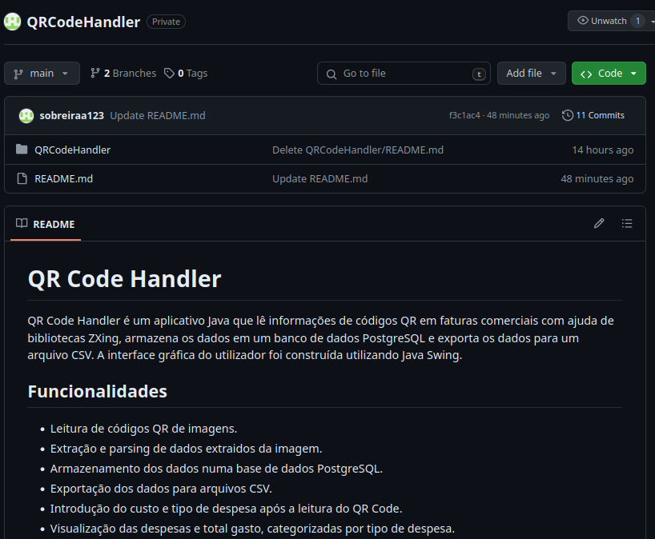

Fig. 1- repositório no github

**Possíveis melhorias**

* **Reconhecimento Aprimorado de Códigos QR:** Investir em algoritmos de reconhecimento mais sofisticados para aumentar a precisão na leitura de códigos QR, especialmente em ambientes iluminados difíceis ou quando os códigos estão danificados.
* **Aplicação para Telemóvel:** Criar um aplicativo para dispositivos móveis com Android e iOS que permite que os utilizadores capturem e administrem faturas em qualquer lugar e a qualquer momento.
* **Integração com Tecnologias de Reconhecimento de Texto:** Usar tecnologias de reconhecimento de texto para extrair informações adicionais das faturas, incluindo datas, valores e descrições de itens, além dos dados contidos nos códigos QR.
* **Funcionalidades de Reconhecimento de Caracteres Ópticos (OCR):** Use as capacidades de OCR para digitalizar e extrair dados de faturas em formato de imagem ou PDF, permitindo que os utilizadores importem faturas mesmo quando não possuem códigos QR.

**Conclusões**

O desenvolvimento do QR Code Handler foi uma tarefa desafiadora, mas o resultado foi muito positivo. Conseguimos criar uma aplicação útil para ler e gerir faturas a partir de códigos QR. Usando Java para a interface gráfica, SQL para a base de dados e a biblioteca ZXing para ler os códigos QR, conseguimos construir uma ferramenta eficiente e fácil de usar.

A aplicação permite que os utilizadores leiam códigos QR, armazenem as informações numa base de dados segura e exportem os dados para ficheiros CSV para análise posterior. A interface é intuitiva, tornando o processo simples para qualquer utilizador.

A colocação do projeto no GitHub foi a última etapa, onde organizámos o código e incluímos instruções claras para que outros possam facilmente instalar e usar a aplicação. Esta partilha também abre portas para futuras melhorias e colaborações.

No geral, o QR Code Handler atendeu às expectativas e está pronto para ser usado e aprimorado. Estamos contentes com o resultado e ansiosos por continuar a melhorar a aplicação com base no feedback dos utilizadores.

**Referências**

Websites utilizados:

* Stack Overflow

<https://stackoverflow.com/>

* GitHub

<https://github.com/>

* CSVReader

<https://opencsv.sourceforge.net/>

Repositório

https://gitfront.io/r/sobreiraa123/2hpLdL2Crwnx/QRCodeHandler/